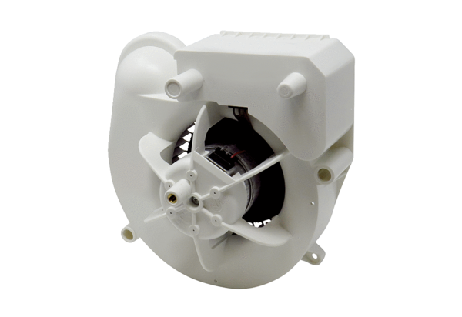Element ventilatora VE ER-AP 100Asortiman: B
Broj artikla: E084.0170.0000Proizvođač: MAICO

